Задания дистанционного обучения для 2 класса на период с 25.01 по 29.01.2022г.
Предмет: ОБЖ
Ф.И.О.учителя-предметника: Доктугу Буян Яковлевич
Дата | класс | предмет | тема | задания на урок | домашнее задание | обратная связь (номер телефона и адрес эл. почты учителя-предметника)
26.01.2022 | 2 | Физическая культура | Викторина на тему спорт | 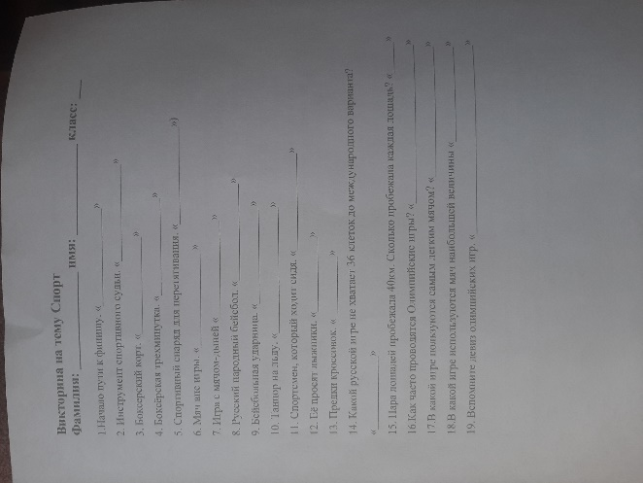 | Ответить на вопросы | Тел. 9133507536  Эл. Почта. bdoktugu@bk.ru
27.01.2022 |  |  | Комплекс из 12 упражнений разминки на уроке физкультуре | 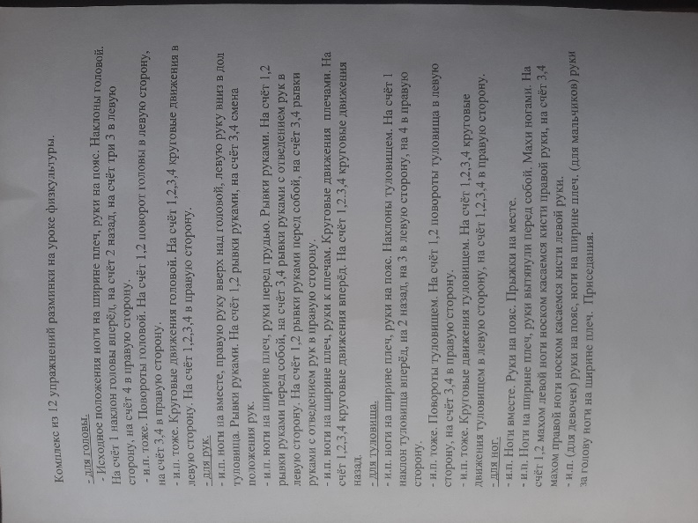 | Повторить дома разминку.
28.01.2022 |  |  | «Пустое место», «Третий лишний» | https://resh.edu.ru/subject/lesson/4148/start/192643/

Задания дистанционного обучения для 3 класса на период с 25.01 по 29.01.2022г.
Предмет: ОБЖ
Ф.И.О.учителя-предметника: Доктугу Буян Яковлевич
Дата | класс | предмет | тема | задания на урок | домашнее задание | обратная связь (номер телефона и адрес эл. почты учителя-предметника)
26.01.2022 | 2 | Физическая культура | Викторина на тему спорт |  | Ответить на вопросы | Тел. 9133507536  Эл. Почта. bdoktugu@bk.ru
27.01.2022 |  |  | Комплекс из 12 упражнений разминки на уроке физкультуре |  | Повторить дома разминку.
28.01.2022 |  |  | Осанка | https://resh.edu.ru/subject/lesson/6013/start/226210/

Задания дистанционного обучения для 4 класса на период с 25.01 по 29.01.2022г.
Предмет: ОБЖ
Ф.И.О.учителя-предметника: Доктугу Буян Яковлевич
Дата | класс | предмет | тема | задания на урок | домашнее задание | обратная связь (номер телефона и адрес эл. почты учителя-предметника)
26.01.2022 | 2 | Физическая культура | Викторина на тему спорт |  | Ответить на вопросы | Тел. 9133507536  Эл. Почта. bdoktugu@bk.ru
27.01.2022 |  |  | Комплекс из 12 упражнений разминки на уроке физкультуре |  | Повторить дома разминку.
28.01.2022 |  |  | Специальные упражнения на развитие скоростно-силовых способностей | https://resh.edu.ru/subject/lesson/4630/start/224938/ | Смотреть видеоурок

